ÅRSMELDING
OG
REGNSKAP
HESKESTAD MENIGHETSRÅD
2016
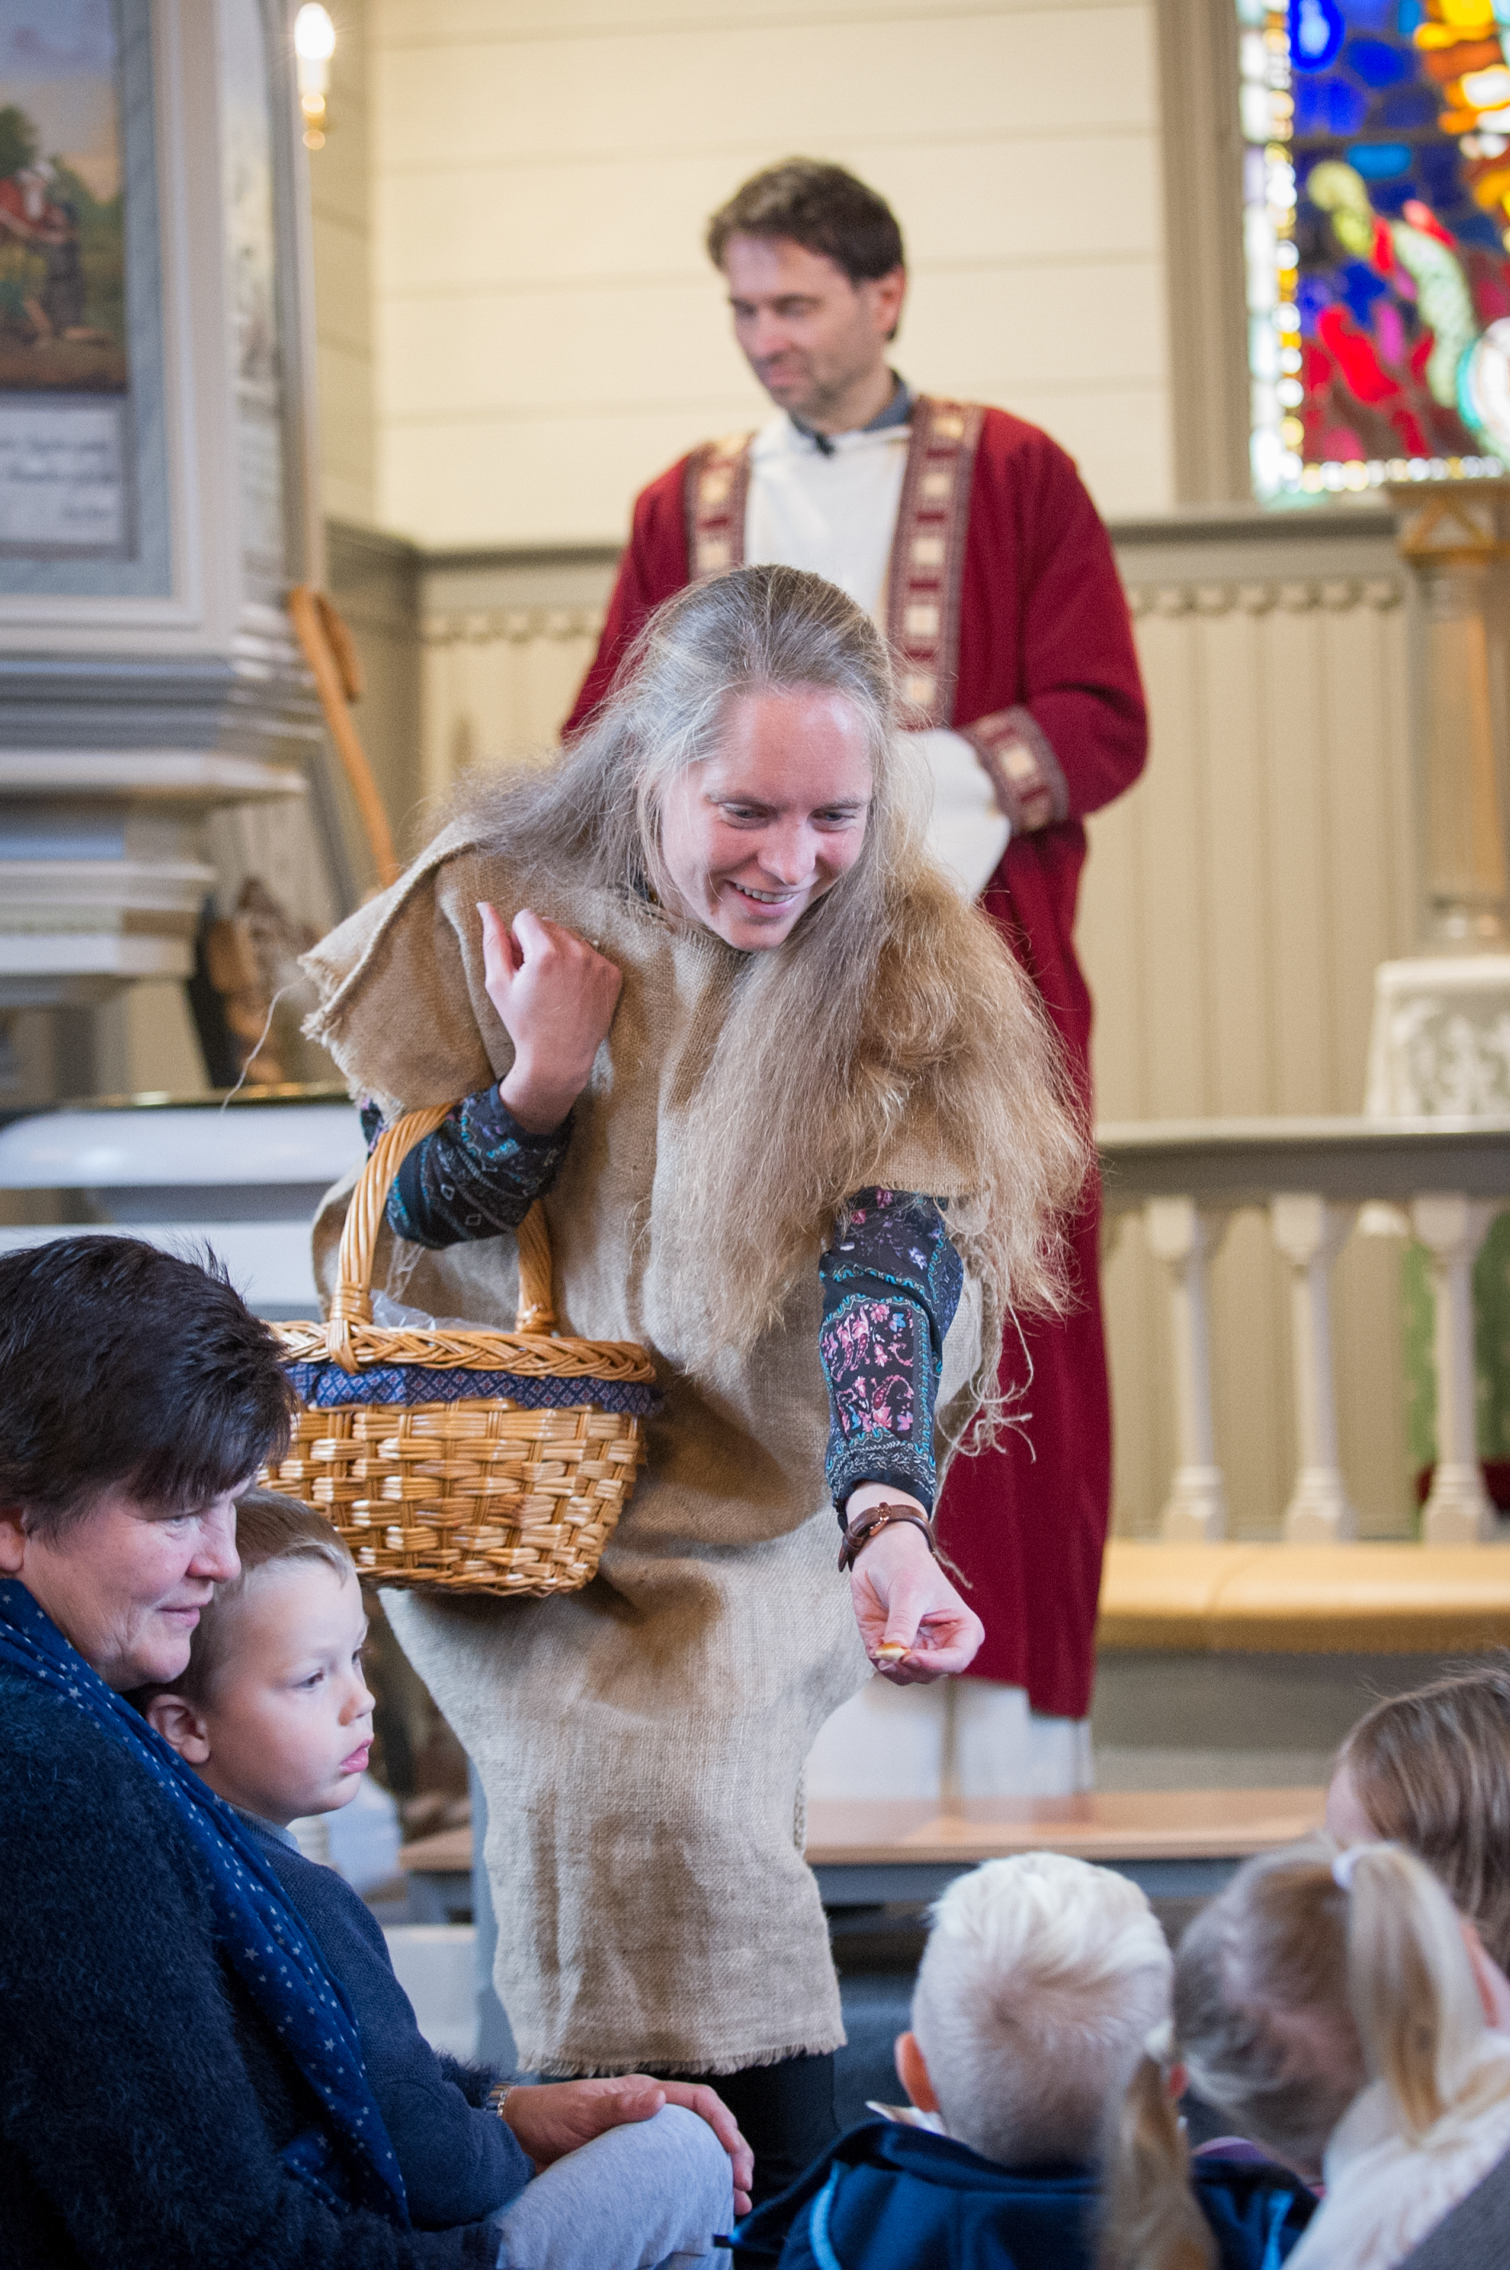

Årsmelding – Heskestad menighetsråd - 2016
HM har hatt 7 møter og behandlet 20 saker.
Fellesmøtene var dette året i NorDan-hallen, men slik at første kvelden var sangkveld i Heskestad kyrkje. Egil Svartdal var taler ved fellesmøtene.
Den årlige familiegudstjenesten på samfunnshuset i februar, hadde god oppslutning. Bygdekvinnene ordna med komlekafe. Dette er en viktig samling, og fokus på Himalpartner. Offeret gikk til misjonsprosjektet vårt i Nepal.
Jeg vil også nevne:
- Formiddagstreff for godt voksne. Disse arrangeres 2 ganger hvert halvår og har bra fremmøte
- Årsmøte m. loddsalg. Inntekten gikk til givertjenesten
- Temagudstjeneste og fest for konfirmant og gullkonfirmanter
- Heskestadkoret sin sommerkonsert og julekonsert
- Stevne/gudstjeneste på Steine skolehus
- Bygdedagsgudstjeneste med flott konsert om kvelden og velkomst for ny trosopplærer.
- Høsttakkefest i samarbeid med bygdekvinnene
- Utdeling av 4 og 6 årsbøker
- Utdeling av blomster til eldre
- Bispevisitas var fine og motivasjon for menigheten
- Gudstjeneste i stallen med skolebarn og grøt og gløgg.
- Julegudstjenesten var fin. Barn og voksne hadde funnet veien til kirken. Heskestadkoret og Solvor deltok med sang.

Takk til alle som på forskjellige måter har bidratt gjennom året. Tusen takk til alle i staben.

Ualand/Heskestad mandagsskole (søndagsskole på mandager)
Mandagsskolen er et tilbud til alle barn i bygda (de under 4 år i følge med voksne) og holder til i «Kyrkjestova» ved siden av Heskestad kyrkje. I 2016 har vi hatt 14 samlinger, vært på sommertur, deltatt i gudstjenester og sist på idrettslagets juletrefest. 29 barn har vært innom mandagsskolen dette året. Trosopplærer Elisabeth Tønnessen har i høst deltatt med bibelfortelling ut fra Søndagsskolen Norge sitt pedagogiske læringsverktøy «Sprell Levende». Det har barna og vi satt stor pris på.
Barna får hver gang utdelt søndagsskolens barneblad «Barnas». De har også fått CD med aktuelle sanger vi bruker. Videre har vi ofte en hobbyaktivitet og et lite måltid under samlingene.
Voksenledere har vært Jofrid Stene og Tone S Skjærpe

Vedtatt av Heskestad menighetsråd 17.01.17 / HM-sak 02/17

